附件

**第六批新型农业经营主体典型案例推荐表**

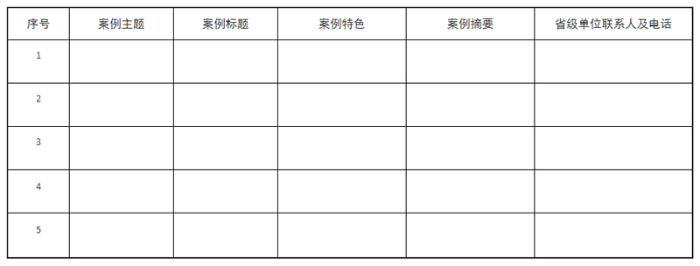

　　注：1.案例主题选填：农民合作社、家庭农场、地方培育新型农业经营主体。  
　　　　2.案例特色选填：规范运营、联合合作、助力稳粮扩油、提升生产经营水平；强化培育发展、强化规范建设、强化政策扶持、强化指导服务。